找回密码状态转换表

|  |  |  |
| --- | --- | --- |
| 出发状态 | 动作 | 到达状态 |
| 空闲 | 点击找回密码 | 问答 |
| 问答 | 回答正确 | 受理 |
| 问答 | 回答错误 | 问答 |
| 问答 | 回答错误3次以上 | 冷却 |
| 问答 | 返回 | 空闲 |
| 受理 | 显示原密码 | 空闲 |
| 冷却 | 冷却2小时 | 空闲 |

状态转换图

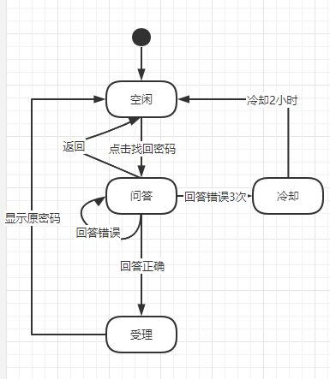

活动图

